#### 五征智运软件 v1.0.0 应用说明

目录

**1. 简介** **2**

1.1 编写目的 2

1.2 使用对象 2

1.3 产品范围 2

1.4 产品理念 2

**2. 运行环境** **2**

2.1 硬件要求 2

2.2 软件环境 2

2.3 编程语言 3

**3. 使用说明** **3**

3.1 首页 3

3.1.1 个人信息显示 3

3.1.2 团队设置 4

3.1.3 消息中心 5

3.1.4 设置 5

##### 1. 简介

###### 1.1 编写目的

本文档为使用说明文档，主要介绍产品功能，为产品使用与维护提供信息依据。

###### 1.2 使用对象

本文档的使用对象主要为产品开发、测试、使用人员。

###### 产品范围

五征智运，具有订单执行、运输调度、承运接单、异常申请、运输全程跟踪、运输质量管控、在线自动签收、司机管理、车辆管理、路线及里程管理、通知公告等功能，配合PC端实现运输整个闭环管理、运输全链路可视化，提升承运过程质量，实现移动办公，助力承运商及企业降本增效。该APP目前包括以下功能模块：

1. 首页banner图显示以及其他功能入口

首页可以查看待完成的任务和待接单的任务数量，可以查看运力管理下的车辆和司机情况。  
（2）承运任务：运单完成情况查询和运单执行操作。

（3）个人中心，查看个人信息、隐私政策、权限管理、更新记录等。

（4）设置，系统功能设置，包括保活设置、屏幕常亮、用户反馈、查看隐私协议、检查新版本以及退出登录

###### 1.4 产品理念

通过APP让整车物流运输更便捷、更轻松。以承运商高效运作为核心，为承运商、司机及运输管理者精准研发的数字化移动应用产品，配合PC端实现运输整个闭环管理、运输全链路可视化，提升承运过程质量，实现移动办公，助力承运商及企业降本增效。

##### 2. 运行环境

###### 2.1 硬件要求

可以运行Android APP的手机。

###### 2.2 软件环境

Android4.4 及以上版本

###### 2.3 编程语言

Kotlin

##### 3. 使用说明

###### 3.1 首页

3.1.1 banner图

展示PC端维护的banner图

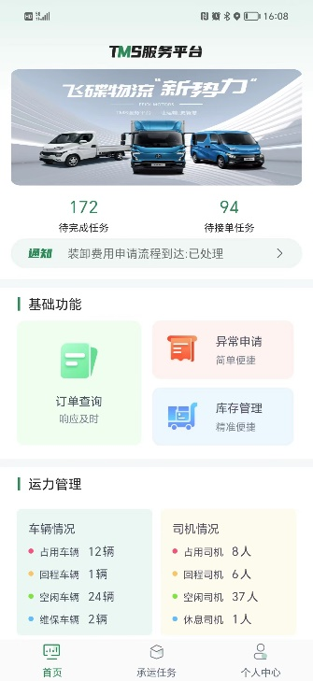

3.1.2 通知公告

消息中心展示用户相关系统信息、通知公告、文档管理。未读的系统消息会在首页进行轮播展示。

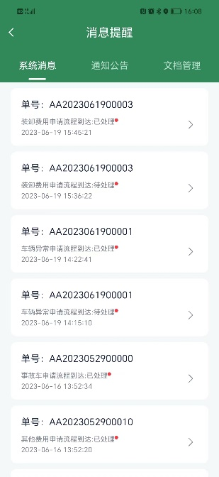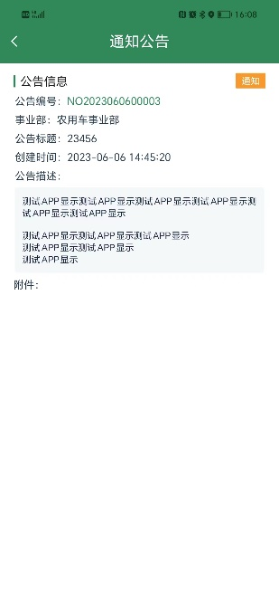

3.1.3 订单查询

订单查询列表展示相关订单信息，可以根据相关搜索条件搜索订单，点击订单卡片可以打开订单管理详情。

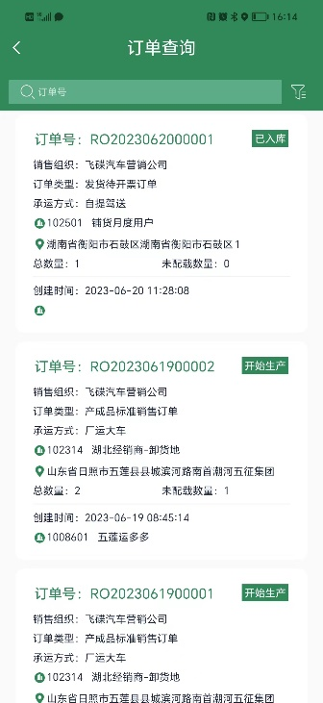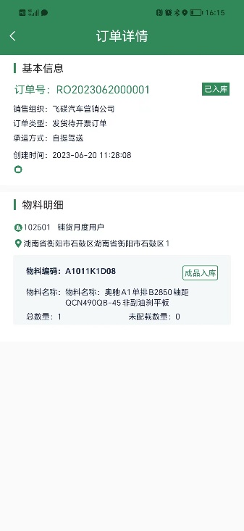

3.1.4 异常申请

申请管理列表可以查看基于运单发起的异常申请，五征端和承运商端可以基于详情页对异常申请进行审批。点击卡片可以查看异常申请详情。

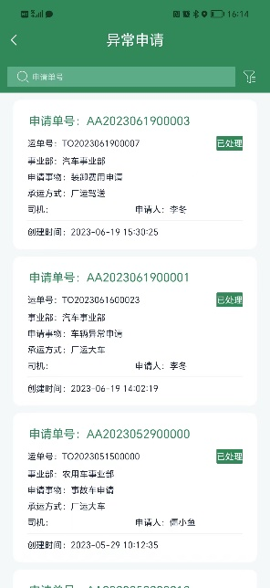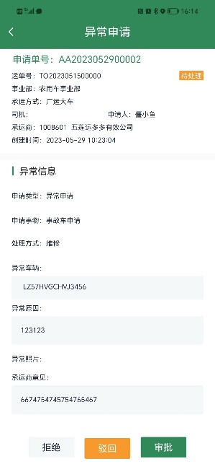

3.1.3 库存管理

在库存管理页面可以基于唯一码或者VIN对库存物料进行搜索，搜索后点击编辑，打开物料详情，对物料的维保状态和是否可发运字段进行修改。

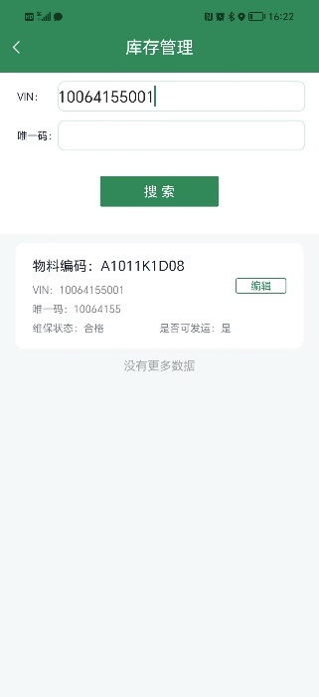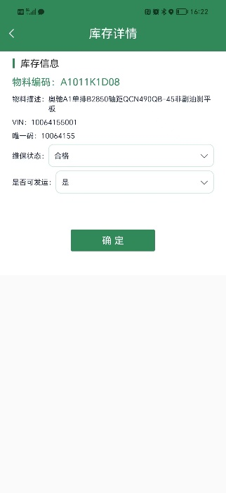

3.1.3 运力管理

运力管理可以查看承运商端车辆和司机状态及位置

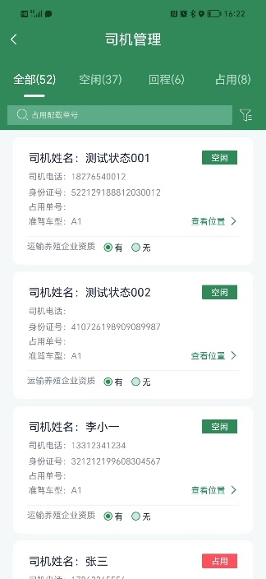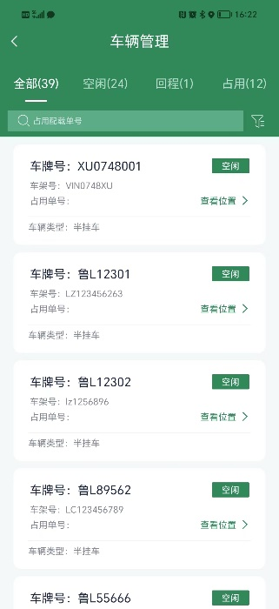

###### 3.2 承运任务

3.2.1 承运任务

承运任务列表展示承运任务，可以根据相关搜索条件对承运任务进行搜索，点开承运任务卡片可以查看承运任务详情，基于承运任务可以查看运输轨迹。五征端可以在详情页面完成指派承运商和发货操作，承运商端可以在详情页面完成接单和指派司机操作，司机可以在详情页面完成在途照片记录、发票记录和确认到货操作，若在运输途中发生异常，可以基于运单发起异常申请。

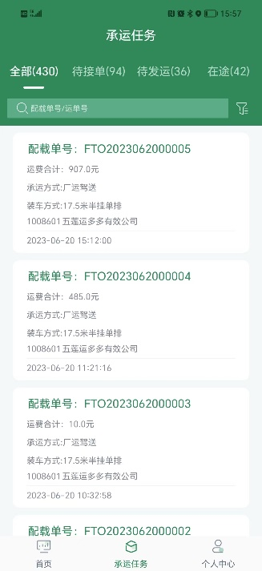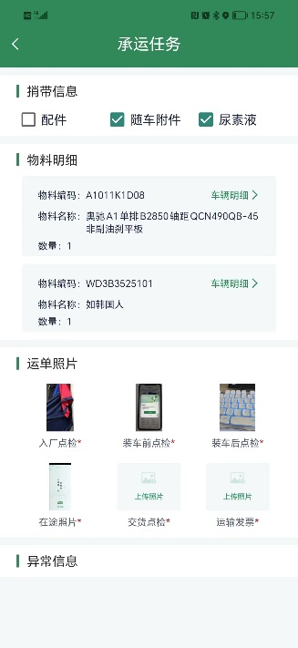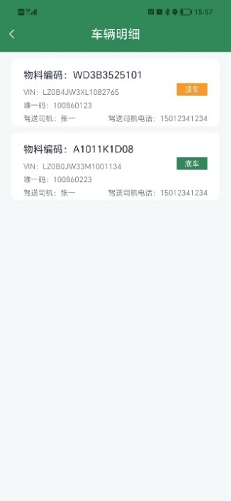

###### 3.3 个人中心

3.3.1 个人中心

个人中心可以进行隐私政策查看，权限管理查看，进行修改密码、注销账号，退出登陆

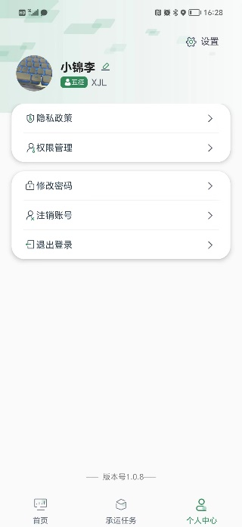

3.3.2 设置

个人中心设置中心可以进行头像、手机号、姓名、微信设置，查看更新记录，检查版本更新，清除缓存及退出登录。

